Sitter det en sillstrejkare vid ditt midsommarbord?
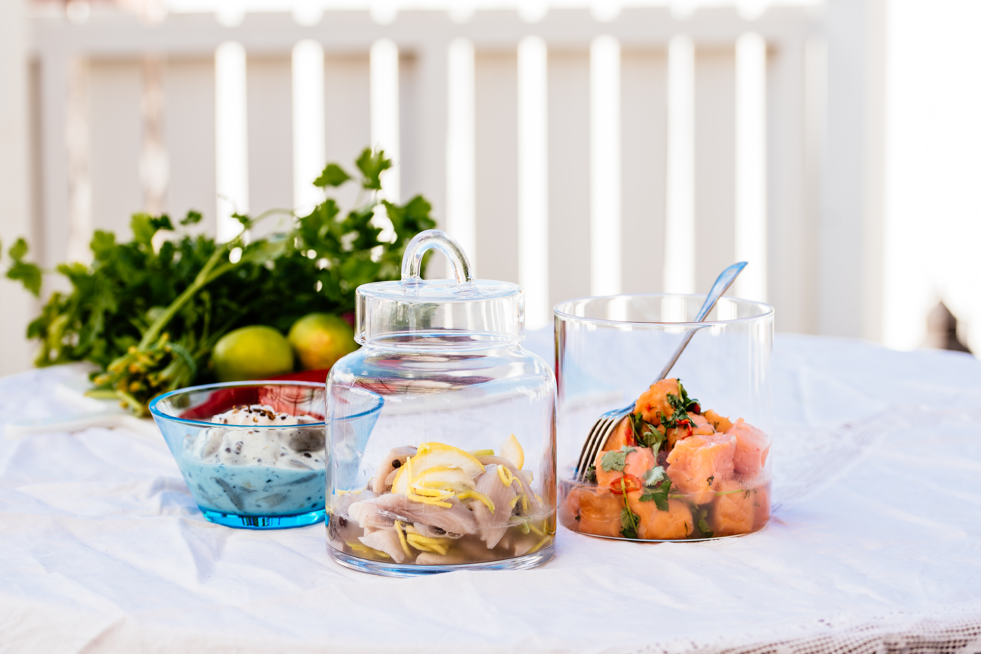
Tänk dig svensk midsommar när den är som allra somrigast. Strålande sol från en klarblå himmel, glittret i din barndoms insjö, havsvik eller plaskpool. Mjukt gräs under fötterna, glada spelmän, barn som sjunger och dansar i ring och en precis lagom ranglig midsommarstång lätt vajandes i midsommarbrisen.

Du har stått i och gjort dig till, handlat färskpotatis och lagt in sill. Du bjuder till bords, och just då, i din egen midsommaridyll och när du som minst anar det, kan hen dyka upp. Sillstrejkaren.
– Att äta inlagd sill med potatis, lök och gräddfil på midsommar är en tradition som är viktig för många, säger Nina Sidenå, Brand Manager för Perstorp Ättika. Däremot är det inte alla som är förtjusta i sill, och sura miner kan lätt uppstå när magar kurrar och energinivån är låg efter kransbinderi och Små grodorna.
För att värna om en uppsluppen midsommarstämning och bibehållet goda relationer till släkt och vänner har Perstorp Ättika därför i år, förutom flera fantastiskt goda sillrecept, tagit fram ett recept på inlagd midsommarlax att blidka sillstrejkaren med.
– Äter sillstrejkaren inte fisk över huvud taget kan man byta ut sillen i recepten mot tex svamp eller aubergine. Det är ju roligt för de gäster som inte är så förtjusta i sill att ändå kunna delta i ”sillunchen”, säger Nina Sidenå.
Gå in på www.kavli.se för att hitta recepten och låt dig frestas av godsaker såsom midsommar-Pavlova och inlagd sill med rostad vitlök.

För mer information och bilder vänligen kontakta:
Nina Sidenå, Brand Manager Perstorp Ättika
Nina.sidena@kavli.se
Tel nr: 08–7270573

